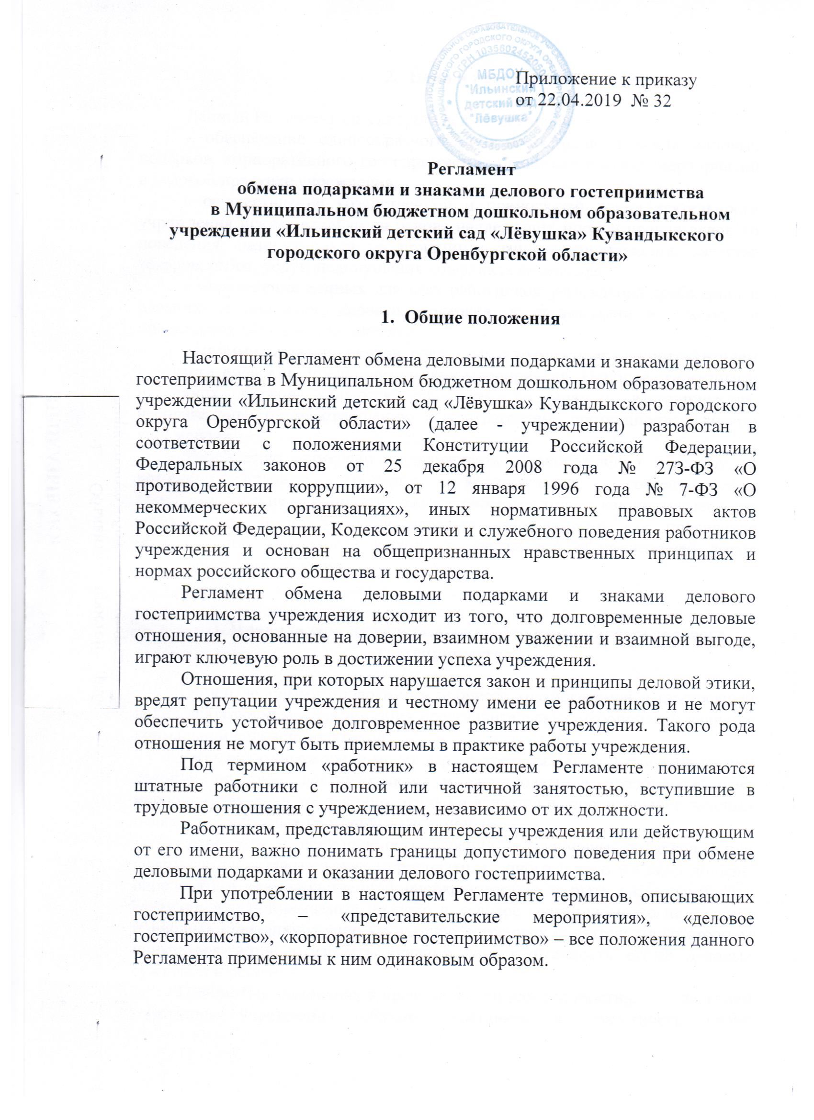
- Цели и намерения

Данный Регламент преследует следующие цели:
- обеспечение единообразного понимания роли и места деловых подарков, корпоративного гостеприимства, представительских мероприятий в деловой практике учреждения;
- осуществление хозяйственной и приносящей доход деятельности учреждения исключительно на основе надлежащих норм и правил делового поведения, базирующихся на принципах защиты конкуренции, качества товаров, работ, услуг, недопущения конфликта интересов;
- определение единых для всех работников учреждения требований к дарению и принятию деловых подарков, к организации и участию в представительских мероприятиях;
- минимизирование рисков, связанных с возможным злоупотреблением в области подарков, представительских мероприятий. Наиболее серьезными из таких рисков являются опасность подкупа и взяточничества, несправедливость по отношению к контрагентам, протекционизм внутри учреждения.
Учреждение намерено поддерживать корпоративную культуру, в которой деловые подарки, корпоративное гостеприимство, представительские мероприятия рассматриваются только как инструмент для установления и поддержания деловых отношений и как проявление общепринятой вежливости в ходе хозяйственной и приносящей доход деятельности учреждения.
3. Правила обмена деловыми подарками и знаками делового гостеприимства
Обмен деловыми подарками в процессе хозяйственной и приносящей доход деятельности и организация представительских мероприятий является нормальной деловой практикой.
Работники учреждения могут дарить третьим лицам и получать от них деловые подарки, организовывать и участвовать в представительских мероприятиях, если это законно, этично и делается исключительно в деловых целях, определенных настоящим Регламентом.
Стоимость и периодичность дарения и получения подарков и/или участия в представительских мероприятиях одного и того же лица должны определяться производственной необходимостью и быть разумными. Это означает, что принимаемые подарки и деловое гостеприимство не должны приводить к возникновению каких-либо встречных обязательств со стороны получателя и/или оказывать влияние на объективность его/ее деловых суждений и решений.
При любых сомнениях в правомерности или этичности своих действий работники учреждения обязаны поставить в известность своих непосредственных руководителей и проконсультироваться с ними, прежде чем дарить или получать подарки, или участвовать в тех или иных представительских мероприятиях.
Должностные лица и другие работники учреждения не вправе использовать служебное положение в личных целях, включая использование собственности учреждения, в том числе:
- для получения подарков, вознаграждения и иных выгод для себя лично и других лиц в процессе ведения дел учреждения, в т.ч. как до, так и после проведения переговоров о заключении гражданско-правовых договоров (контрактов) и иных сделок;
- для получения услуг, кредитов от аффилированных лиц за исключением кредитных учреждений или лиц, предлагающих аналогичные услуги или кредиты третьим лицам на сопоставимых условиях в процессе осуществления своей деятельности.
Работникам учреждения не рекомендуется принимать или передавать подарки либо услуги в любом виде от контрагентов учреждения или третьих лиц в качестве благодарности за совершенную услугу или данный совет. Получение денег в качестве подарка в любом виде строго запрещено, вне зависимости от суммы.
Учреждение не приемлет коррупции. Подарки не должны быть использованы для дачи/получения взяток или коррупции во всех ее проявлениях.
Подарки и услуги, предоставляемые учреждением, передаются только от имени учреждения в целом, а не как подарок от отдельного работника учреждения.
В качестве подарков работники учреждения должны стремиться использовать в максимально допустимом количестве случаев сувениры, предметы и изделия, имеющие символику учреждения.
Подарки и услуги не должны ставить под сомнение имидж или деловую репутацию учреждения или ее работника.
Работник учреждения, которому при выполнении должностных обязанностей предлагаются подарки или иное вознаграждение как в прямом, так и в косвенном виде, которые способны повлиять на подготавливаемые и/или принимаемые им решения или оказать влияние на его действия (бездействие), должен:
- отказаться от них и немедленно уведомить своего непосредственного руководителя о факте предложения подарка (вознаграждения);
- по возможности исключить дальнейшие контакты с лицом, предложившим подарок или вознаграждение, если только это не связано со служебной необходимостью;
- в случае, если подарок или вознаграждение не представляется возможным отклонить или возвратить, передать его с соответствующей служебной запиской руководству учреждения продолжить работу в установленном в учреждении порядке над вопросом, с которым был связан подарок или вознаграждение.
При взаимодействии с лицами, занимающими должности государственной (муниципальной) службы, следует руководствоваться нормами, регулирующими этические нормы и правила служебного поведения государственных (муниципальных) служащих.
Для установления и поддержания деловых отношении и как проявление общепринятой вежливости работники учреждения могут презентовать третьим лицам и получать от них представительские подарки. Под представительскими подарками понимается сувенирная продукция (в т.ч. с логотипом организаций), цветы, кондитерские изделия и аналогичная продукция.
- Область применения
Настоящий Регламент является обязательным для всех работников учреждения в период работы в учреждении.
Настоящий Регламент подлежит применению вне зависимости от того, каким образом передаются деловые подарки и знаки делового гостеприимства – напрямую или через посредников.

